Міністерство освіти і науки України

Національний лісотехнічний університет України

Кафедра інформаційних технологій

**Звіт до лабораторної роботи №3**

з навчальної дисципліни

**«Алгоритмізація та програмування»**

на тему:

«Стандартні типи даних. Перетворення типів»

**Виконав:**

Студент групи КН-11/2

Манжула Д. В.

**Перевірив:**

ас. каф. ІТ Герасимчук О.П.

Львів – 2016

Мета: Навчитися оперувати змінними стандартних типів даних та здійснювати перетворення типів.

**Завдання:**

1. Створити змінні двох різних типів згідно варіанту;
2. Провести арифметичні операції, результат обчислень присвоїти іншим двом змінним першого і другого типу; Перевірити, чи співпадають значення у змінних, в які записані результати обчислення;
3. Неявно перетворити змінні одних типів до інших;
4. Явно перетворити змінні одних типів до інших;
5. Вивести результат порівняння двох змінних згідно вказаних у варіанті операторів порівняння;
6. Перевірити, чи відбулося обрізання даних при приведені типів (явному і неявному);
7. Вивести на екран кількість байт, які займають змінні в пам’яті;
8. Вивести на екран адреси змінних;

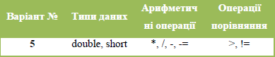

Лістинг програми:

#include <iostream>

#include <math.h>

using namespace std;

short main() {

setlocale(LC_ALL, "Ukrainian");

cout << "---------------- Лабораторна №3 ------------" << endl;

cout << "------ Робота з типами double та short --------" << endl << endl;

cout << "\n---------------Завдання 1-------------------" << endl << endl;

double a = 0;

short b = 0;

cout << "Введiть дiйсне число: ";

cin >> b;

cout << "Введiть цiле число: ";

cin >> a;

cout << "\n---------------Завдання 2-------------------" << endl;

short shortRes = a * b / b - b;

shortRes -= b;

double doubleRes = a * b / b - b;

doubleRes -= b;

cout << "\nРезультати обчислень збереженi у змiнних \nрiзного типу.";

cout << "Результати " << ((shortRes == doubleRes) ? "" : "не ") << "спiвпадають!!!";

//Неявне приведення типiв

cout << "\n---------------Завдання 3-------------------" << endl;

short newA = a;

cout << "\nНеявне перетворення типiв (double в short)\n" << endl;

cout << "\nЗначення до перетворення:\t" << a << endl;

cout << "\nЗначення пiсля перетворення:\t" << newA << endl;

//Явне приведення типiв

cout << "\n---------------Завдання 4-------------------" << endl;

short newB = (double)b;

cout << "\nНеявне перетворення типiв (short в double)\n" << endl;

cout << "\nЗначення до перетворення:\t" << b << endl;

cout << "\nЗначення пiсля перетворення:\t" << newB << endl;

//Операцiї порiвняння

cout << "\n---------------Завдання 5-------------------" << endl << endl;

bool compare = false;

cout << "\nРезультат порiняння" << endl;

compare = (a > b);

cout << "\t(a > b) Результат:\t" << compare << endl;

compare = (a != b);

cout << "\t(a != b) Результат:\t" << compare << endl;

//Перевiрка обрiзання значення при приведеннi типiв

cout << "\n--------------Завдання 6--------------" << endl;

cout << "\nПри перетвореннi типiв double в short " << endl;

cout << "обрiзання " << ((newA == a) ? "не" : "") << "вiдбулося" << endl;

//Визначення к-тi зайнятої пам'ятi

cout << "\n---------------Завдання 7---------------" << endl << endl;

cout << "Змiнна а займає " << sizeof(a) << " байти" << endl;

cout << "Змiнна b займає " << sizeof(b) << " байти" << endl;

//Виведення адреси

cout << "\n--------------Завдання 8---------------" << endl << endl;

cout << "Адреса змiнної а: " << &a << endl;

cout << "Адреса змiнної b:" << &b << endl;

system("pause");

cout << '\a';

return -0;

}

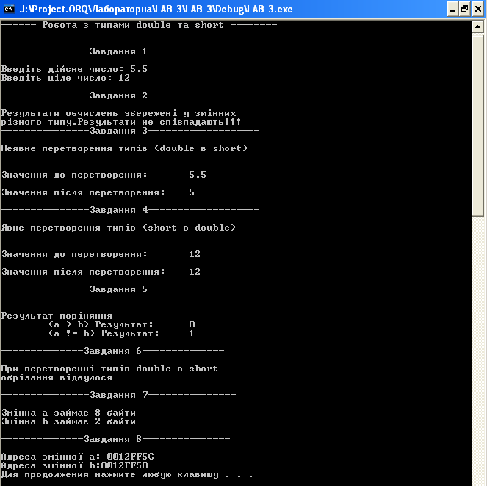

Висновок: у цій лабораторній роботі я навчився оперувати змінними стандартних типів даних та здійснювати перетворення типів а також пищати біосним динаміком.